南相馬市病院事業の設置等に関する条例の一部改正（案）について

１　改正の理由

（１）経過

市立病院は、民間病院との役割分担のもと、地域で不足する医療や不採算医療などの医療提供体制の確保を図り、将来にわたり持続可能な病院運営を目指していかなければならないなど地域医療において重要な役割を担っています。

そのためには、医師をはじめとする必要な医療資源の確保や安定した経営基盤の確立を図っていくなど、市立病院の果たすべき責任も大きく、震災以降崩壊した小高区の医療提供体制の再構築も大きな課題となっています。

そのような中、小高病院については、平成26年4月より外来診療を再開したものの東日本大震災による建物の損壊及び医療従事者不足により入院機能を停止している状況にあり、これまで入院医療をはじめとする小高病院のあり方について、「南相馬市地域医療在り方検討委員会」や「南相馬市立病院運営審議会」などで協議を重ねてきました。

（２）新公立病院改革プラン

平成26年6月に団塊の世代が後期高齢者となる平成37年度を見据えた「地域における医療及び介護の総合的な確保を推進するための関係法律の整備等に関する法律（医療介護総合確保推進法）」が成立し、福島県が策定した地域医療構想の実現に向けた「新公立病院改革ガイドライン」に基づく南相馬市立病院改革プランを策定し、その中で市立病院が公立病院として担う役割等について以下のとおり方針を示しました。

　[南相馬市立病院改革プランにおける市立病院の担うべき役割等]

|  |  |  |
| --- | --- | --- |
|  | 担うべき役割 | 取組方針 |
| 総合病院 | 地域の基幹病院として、必要な医療機能・体制の充実を図る | ①新たな病院経営の再構築  ②救急医療の受入れ体制の強化  ③公立病院として担うべき診療科の増設と病床機能・形態の確保 |
| 小高病院 | 総合病院の診療所として、住民に安心を提供する | ①診療所としての経営基盤の確立  ②全病床を総合病院へ移行することで、外来診療と在宅診療へ特化  ③専門医療（総合病院）との連携強化 |

※附属診療所・・・・総合病院の診療機能の一部として医療提供を行う施設。

（３）市立病院の再編

市立病院は、東京電力福島第一原子力発電所の事故の影響による人口減少に伴い医療従事者の離職が重なり、地域内での医師をはじめとする医療従事者の確保が困難な状況にあるなど、病院運営が厳しい環境下にある中、限られた医療資源を有用し地域医療を安定的かつ継続的に提供していくためには、市立病院の機能を再編し地域医療の再生を図る必要があります。

　また、地域内で不足する慢性期疾患を受け入れる療養病床については、小高病院が保有する51床の療養病床の機能を総合病院の病床として活用することで早期に機能再開が見込まれ、震災以降、地域外の療養施設や有料老人ホームなどへ入所しなければならないといった不安や心配が解消され、地域内で安心した療養を受けられる環境を整えるためにも医療資源の有効活用を図ることが望まれるところです。

このことから、小高病院は、地域住民に最も身近な医療機関として、また、患者に密接な医療提供の拠点として外来診療に特化した総合病院の附属診療所に再生し、小高病院の病床99床を総合病院に統合することで、地域医療を提供する公立病院としての医療の質の向上と経営の効率化が図られるものであり、市立病院の再編に必要な条例改正を行うものです。

２　主な改正内容

（１）診療所の設置

　　小高病院の外来診療棟に総合病院の附属診療所として小高診療所を設置します。

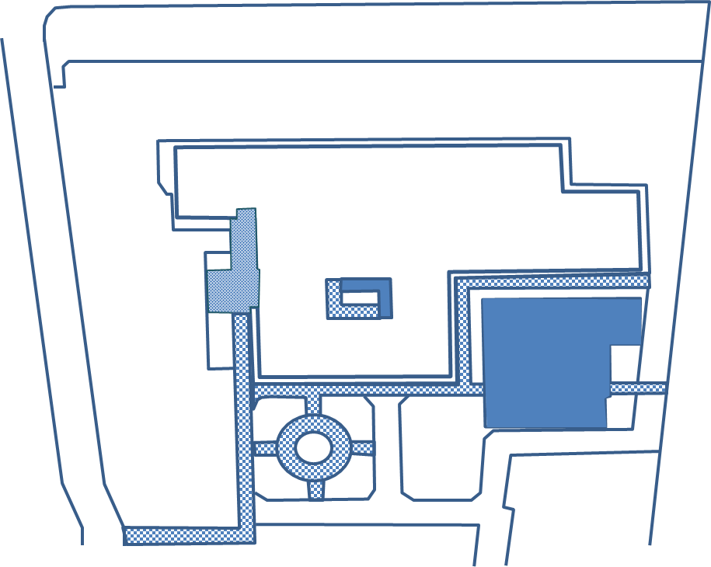

小高病院本館

名称　南相馬市立総合病院附属小高診療所

位置　南相馬市小高区東町三丁目8番地

外来診療棟



【附属診療所と総合病院の取り組み】

　　　□ 附属診療所では、小高病院での診療時間を引き継ぐこととし、開所時に提供する診療科目は内科や外科とした中で、住民の帰還状況や地域の医療ニーズ等を勘案して他の診療科の再開を検討するなど柔軟な対応に努めます。

　　　□ 遠隔・在宅診療の充実や訪問看護サービスの提供などについても検討して参ります。

　　　□ 総合病院の診療機能の一部として、小高区地域内での外来診療の提供体制の継続と充実に向け努めます。

　　　□ 精密な検査や入院が必要な場合、総合病院への円滑な引き継ぎを行い、受診される方が治療に専念できる環境を整えます。

　　　□ 総合病院で検査が必要な場合などで交通手段がない場合の対応などについては、地域内の医療機関のニーズなども踏まえ調整のうえ対応して参ります。

（２）病床数

　　小高病院の病床数99床（一般病床48床及び療養病床51床）をすべて総合病院に統合し、総合病院の病床数（一般病床230床）を329床（一般病床278床及び療養病床51床）に変更します。

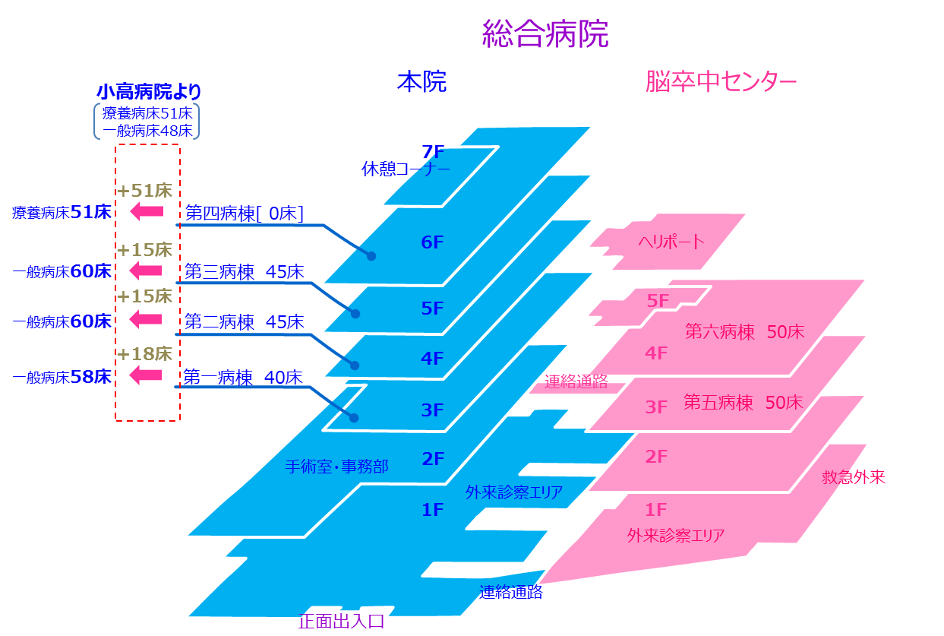

（３）施行期日

　　平成３０年４月１日